**به نام خدا**

**شکل و سوال**

**مدل 64 e**

**مدل e64 :**

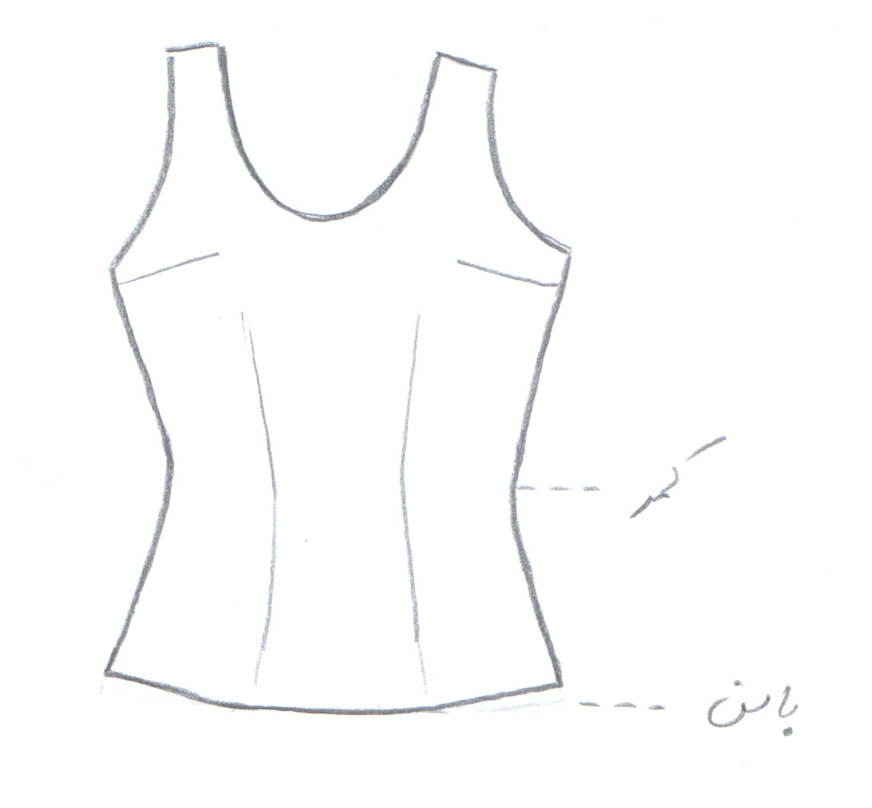

**مساله 1 :**

تاپ رکابی جلو بسته اندامی یعنی بدون ضریب گشادی، با ساسون کمر و انتقال ساسون سرشانه به ساسون زیر بغل، تا خط باسن، با ضریب انحنا در پایین لباس، با الگوی شخصی.

**مدل e64 :**

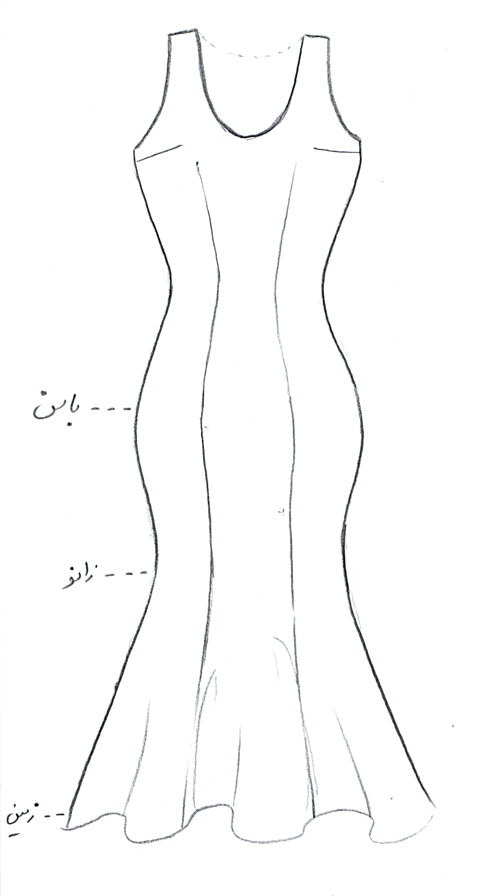

**مساله 2 :**

پیراهن رکابی جلو بسته با ضریب تنگی (پارچه کش)، با ساسون کمر و انتقال ساسون سرشانه به ساسون زیر بغل ، 5 سانت پایین تر از زمین، مدل ماهی یعنی از باسن به پایین اوزمان منفی می دهیم تا تنگ شود و بعد گوده از بالای زانو تا پایین لباس می دهیم تا پایین لباس چین بخورد، یقه گرد کیپ پشت و جلو یقه باز تا نزدیک خط سینه، حلقه آستین رکابی با الگوی شخصی.

**مدل e64 :**

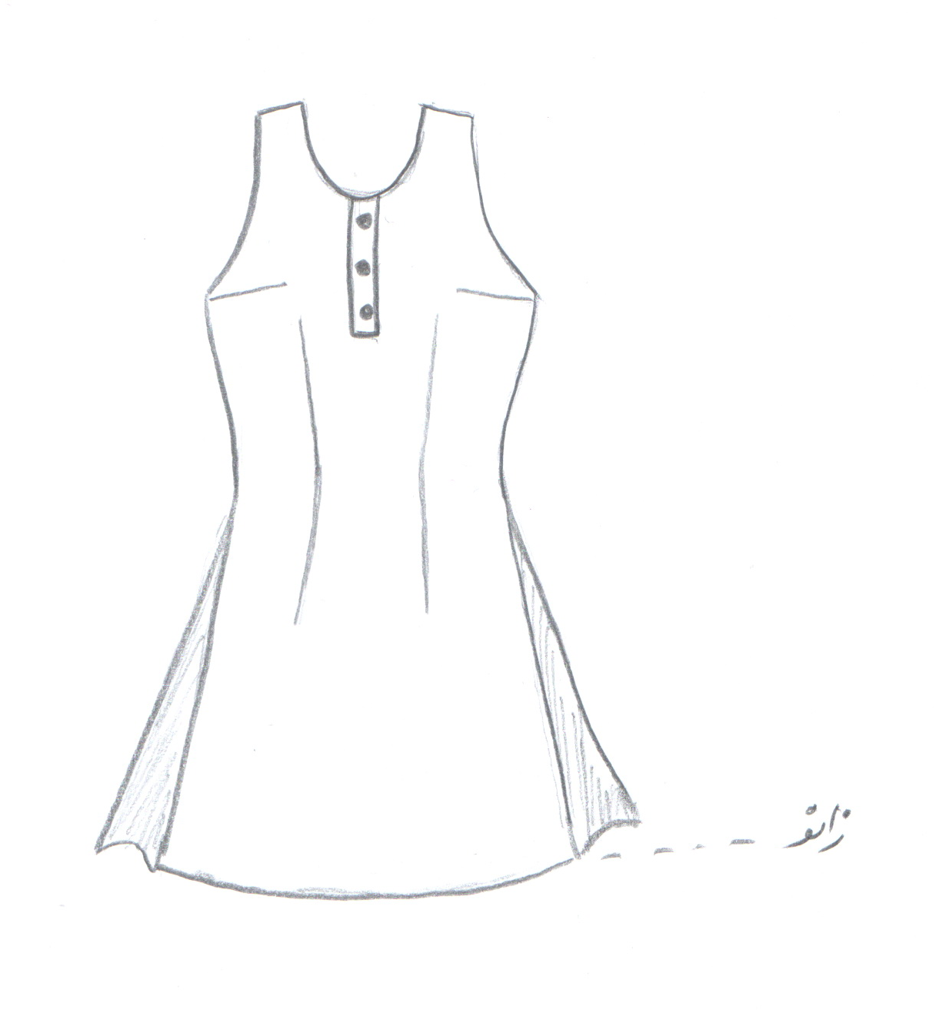

**مساله 3 :**

پیراهن رکابی جلو بسته اندامی یعنی بدون ضریب گشادی، با ساسون کمر و انتقال ساسون سرشانه به ساسون زیر بغل تا سر زانو، پایین پیراهن گشاد شده (با اوزمان مثبت پهلو)، یقه گرد کیپ با جادکمه با طول دلخواه، دو تا پیلی در پهلو که بالاتر از خط باسن تا پایین لباس امتداد دارد، با الگوی شخصی.

**مدل e64 :**

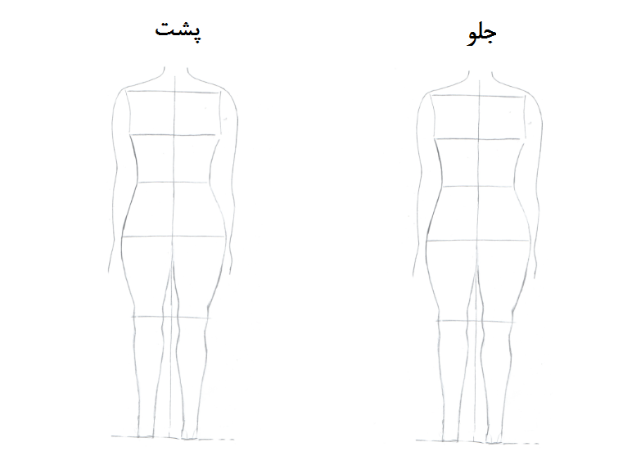

**مساله 4 :**

طراحی مدل جدید با نوشتن عنوان آن و پرینت شکل های مورد نیاز و متغیرهای ورودی آن.